**Εθνικό Μετσόβιο Πολυτεχνείο** 

**Σχολή Ηλεκτρολόγων Μηχανικών και Μηχανικών**

**Υπολογιστών**

Εξάμηνο: 8ο Ακ. Έτος: 2024- 2025

# «Ψηφιακά Συστήματα VLSI»

Χαράλαμπος Παπαδόπουλος (ΑΜ: 03120199)

Νικόλαος Παπακωνσταντόπουλος (ΑΜ: 03120069)

Ομάδα: 45

# Α_2

Το ζητούμενο αυτής της άσκησης ήταν η υλοποίηση ενός 3 to 8 decoder με χρήση behavioral και dataflow VHDL.

Παρατίθεται αρχικά η behavioral περιγραφή:

|  |
| --- |
| **library** **IEEE**;  **use** **IEEE.STD_LOGIC_1164.ALL**;  **entity** **dec** **is**  **Port** (enc_in : **in** **std_logic_vector**(**2** **downto** **0**);  dec_out : **out** **std_logic_vector**(**7** **downto** **0**) );  **end** **dec**;  **architecture** **behave** **of** **dec** **is**  **begin**  **process**(enc_in)  **begin**  **case** enc_in **is**  **when** "000" =>  dec_out <= "00000001";  **when** "001" =>  dec_out <= "00000010";  **when** "010" =>  dec_out <= "00000100";  **when** "011" =>  dec_out <= "00001000";  **when** "100" =>  dec_out <= "00010000";  **when** "101" =>  dec_out <= "00100000";  **when** "110" =>  dec_out <= "01000000";  **when** "111" =>  dec_out <= "10000000";  **when** **others** =>  dec_out <= "00000000";  **end** **case**;  **end** **process**;  **end** **behave**; |

Και η dataflow:

|  |
| --- |
| **library** **IEEE**;  **use** **IEEE.STD_LOGIC_1164.ALL**;  **entity** **dec** **is**  **Port** (enc_in : **in** **std_logic_vector**(**2** **downto** **0**);  dec_out : **out** **std_logic_vector**(**7** **downto** **0**) );  **end** **dec**;  **architecture** **dataflow** **of** **dec** **is**  **begin**  **with** enc_in **select**  dec_out <= "00000001" when "000",  "00000010" when "001",  "00000100" when "010",  "00001000" when "011",  "00010000" when "100",  "00100000" when "101",  "01000000" when "110",  "10000000" when "111",  "00000000" **when** **others**;  **end** **dataflow**; |

Αξίζει σε αυτό το σημείο να σημειωθεί πως, θεωρητικά, μία dataflow αρχιτεκτονική περιγράφει την ροή δεδομένων σε επίπεδο λογικών πυλών, ενώ μία behavioral αντιμετωπίζει το σύστημα σαν μαύρο κουτί και δίνει απλά περιγραφή εισόδου εξόδου.

Δεδομένου αυτού του ορισμού, η παραπάνω dataflow αρχιτεκτονική είναι στην πραγματικότητα behavioral. Όμως, στο βιβλίο «free range VHDL» που μας προτάθηκε, αναγράφεται πως η εντολή with -select ανήκει στην κατηγορία dataflow.

Παρακάτω φαίνεται το RTL (κοινό για τις δύο περιγραφές).

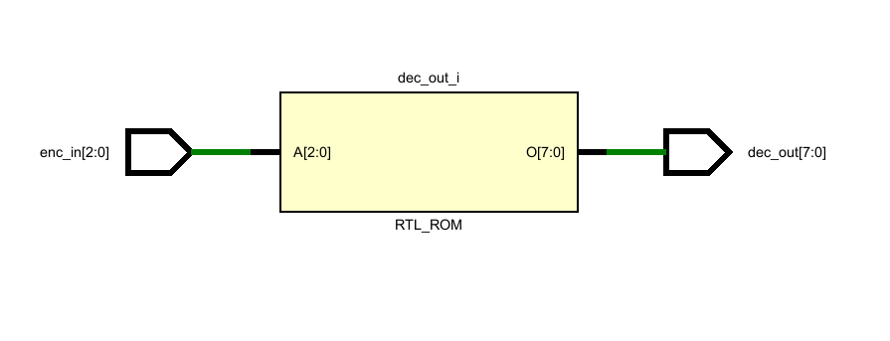

Tesbench:

|  |
| --- |
| **library** **IEEE**;  **use** **IEEE.STD_LOGIC_1164.ALL**;  **use** **IEEE.STD_LOGIC_TEXTIO.ALL**;  **use** **IEEE.NUMERIC_STD.ALL**;  **use** **std.textio.ALL**;  **entity** **dec_tb** **is**  **end** **dec_tb**;  **architecture** **test** **of** **dec_tb** **is**  **component** **dec**  **Port** (  enc_in : **in** **std_logic_vector**(**2** **downto** **0**);  dec_out : **out** **std_logic_vector**(**7** **downto** **0**)  );  **end** **component**;  **signal** enc_in : **std_logic_vector**(**2** **downto** **0**);  **signal** dec_out : **std_logic_vector**(**7** **downto** **0**);  **begin**  uut: dec  **port** **map**(  enc_in => enc_in,  dec_out => dec_out  );  **process**  **begin**    **for** i **in** **0** **to** **7** **loop**  enc_in <= **std_logic_vector**(to_unsigned(i, **3**));  **wait** **for** **10** ns;  **end** **loop**;    **wait**;  **end** **process**;  **end** **test**; |

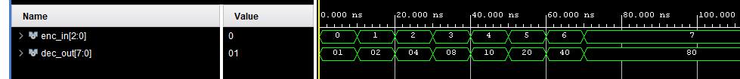

# B_2

Ζητούμενο της άσκησης ήταν η υλοποίηση ενός καταχωρητή ολίσθησης των 4 bits με παράλληλη φόρτωση.

Μας δόθηκε έτοιμος κώδικας δεξιάς ολίσθησης, τον οποίο εμείς επεκτείναμε με την λειτουργικότητα της επιλογής ανάμεσα σε αριστερή και δεξιά ολίσθηση μέσω του σήματος dir και της συμπεριφοράς

$$dir= \{ 0 , right shift 1 , left shift$$

|  |
| --- |
| **library** **IEEE**;  **use** **IEEE.std_logic_1164.all**;  **entity** **shifter** **is**  **port** (  clk, rst, si, en, pl, dir: **in** **std_logic**; -- added direction input  din: **in** **std_logic_vector**(**3** **downto** **0**);  so: **out** **std_logic**);    **end** **shifter**;  **architecture** **rtl** **of** **shifter** **is**  **signal** dff: **std_logic_vector**(**3** **downto** **0**);  **begin**  edge: **process** (clk, rst)  **begin**  **if** rst = '0' **then**  dff <= (**others** => '0');  **elsif** rising_edge(clk) **then**  **if** pl = '1' **then**  dff <= din;  **elsif** en = '1' **then**  **case** dir **is**  **when** '0' =>  so <= dff(**0**); -- save the LSB to output  dff <= si & dff(**3** **downto** **1**); -- right shift  **when** '1' =>  so <= dff(**3**);  dff <= dff(**2** **downto** **0**) & si; -- left shift  **when** **others** =>  so <= '0'; -- default  dff <= (**others** => '0'); -- default  **end** **case**;  **end** **if**;  **end** **if**;  **end** **process**;  --so <= dff(0);  **end** **rtl**; |

Στον δοσμένο κώδικα η ανάθεση του so γινόταν έξω από το process block, δηλαδή «έτρεχε» παράλληλα (concurrently) με αυτό, το οποίο οδηγούσε σε ανεπιθύμητη συμπεριφορά. Γι’ αυτό, το κάναμε comment out και το προσθέσαμε εντός του process block για να παίρνει την σωστή τιμή.

RTL schematic:

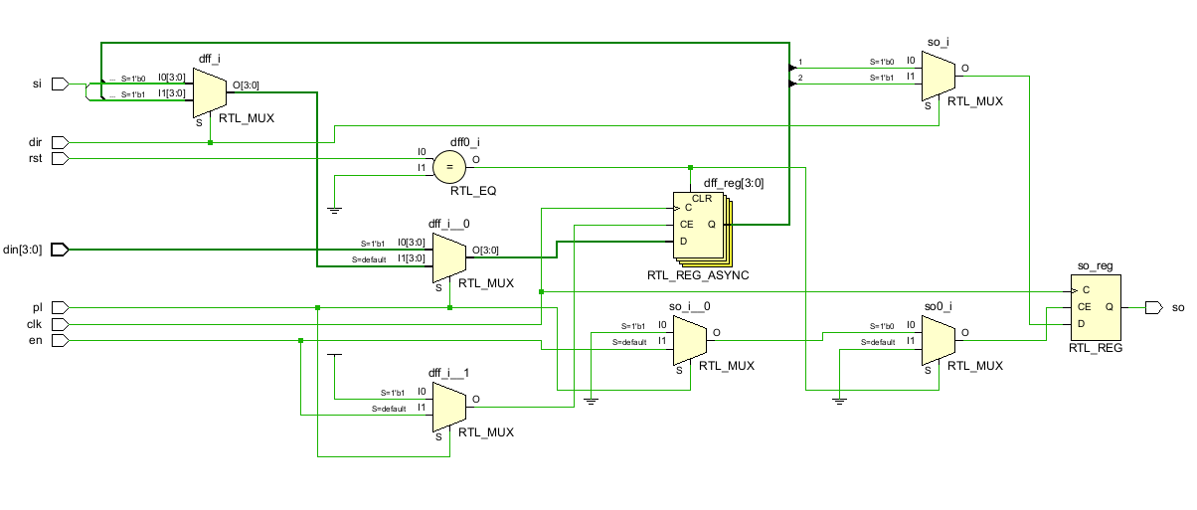

Testbench:

|  |
| --- |
| **library** **IEEE**;  **use** **IEEE.STD_LOGIC_1164.ALL**;  **use** **IEEE.STD_LOGIC_TEXTIO.ALL**;  **use** **std.textio.ALL**;  **entity** **shifter_tb** **is**  **end** **shifter_tb**;  **architecture** **test** **of** **shifter_tb** **is**  **component** **shifter**  **port** (  clk, rst, si, en, pl, dir: **in** **std_logic**;  din: **in** **std_logic_vector**(**3** **downto** **0**);  so: **out** **std_logic**  );  **end** **component**;  **signal** clk : **std_logic**;  **signal** rst, si, en, pl, dir : **std_logic** := '0';  **signal** din : **std_logic_vector**(**3** **downto** **0**) := "0000";  **signal** so : **std_logic**;  **constant** CLOCK_PERIOD : **time** := **10** ns;  **begin**  uut: shifter  **port** **map** (  clk => clk,  rst => rst,  si => si,  en => en,  pl => pl,  dir => dir,  din => din,  so => so  );  GEN_CLK : **process**  **begin**  clk <= '1';  **wait** **for** (CLOCK_PERIOD / **2**);  clk <= '0';  **wait** **for** (CLOCK_PERIOD / **2**);  **end** **process**;    STIMULUS : **process**  **begin**  rst <= '1';  **wait** **for** (**1** * CLOCK_PERIOD);  din <= "1010";  pl <= '1';  en <= '0';  **wait** **for** (**1** * CLOCK_PERIOD);  pl <= '0';  en <= '1';  -- Right Shift  dir <= '0';  si <= '1';  **wait** **for** (**4** * CLOCK_PERIOD);    -- Left Shift  dir <= '1';  si <= '0';  **wait** **for** (**1** * CLOCK_PERIOD);  **loop**  si <= '1';  **wait** **for** (**1** * CLOCK_PERIOD);  si <= '0';  **wait** **for** (**1** * CLOCK_PERIOD);  **end** **loop**;  **wait**;  **end** **process**;    **end** **test**; |

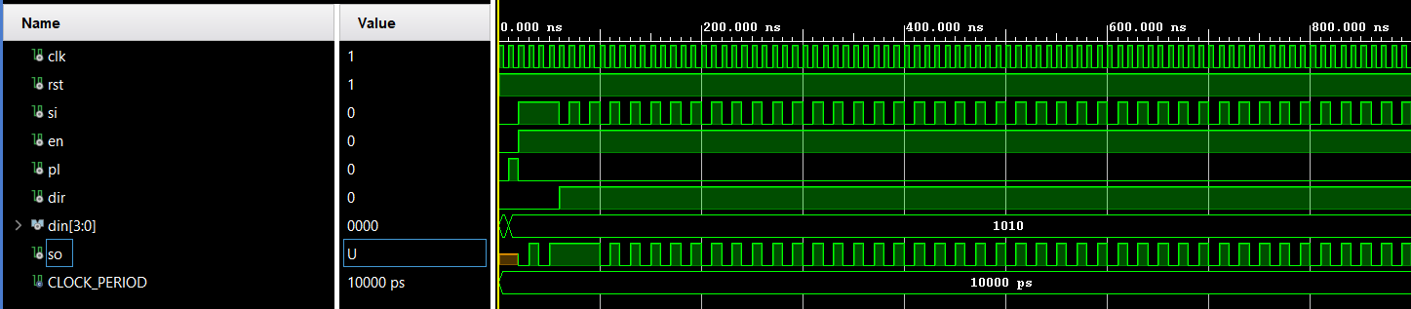

# Β_3

Το ζητούμενο αυτής της άσκησης είναι η υλοποίηση ενός μετρητή 3 bit με δύο εκδοχές:

* δυνατότητα μέτρησης προς τα πάνω και προς τα κάτω (up down) με χρήση του σήματος up_bool (όταν είναι 1 γίνεται μέτρηση προς τα πάνω στην ανερχόμενη ακμή του παλμού ρολογιού clk αλλιώς μέτρηση προς τα κάτω)
* δυνατότητα μέτρησης πάνω με όριο κάποιον αριθμό (modulo counter) με χρήση ενός σύγχρονου σήματος (std_logic_vector) max_count που υποδηλώνει τον μέγιστο αριθμό μέχρι τον οποίο φτάνει η μέτρηση

Στην περιγραφή του architecture των entities χρησιμοποιείται process το οποίο θέτει 0 στην έξοδο αν η ασύγχρονη είσοδος resetn είναι 0. Αλλιώς σε κάθε ανερχόμενη ακμή ρολογιού ελέγχονται οι σύγχρονες είσοδοι και αναλόγως πραγματοποιείται αλλαγή της εξόδου σε έναν αριθμό πάνω ή κάτω (για την περίπτωση του up down counter) ή και σε μηδενισμό (στην περίπτωση του modulo counter).

Στα testbenches πραγματοποιούνται η μέτρηση προς τα πάνω και κάτω για κάμποσους ενδεικτικούς κύκλους καθώς και η μέτρηση με πάνω όριο κάποιον αριθμό (δοκιμάζονται διαδοχικά 0, 1, 2, … ως πάνω όρια)

**up down**

library IEEE;

use IEEE.std_logic_1164.ALL;

use IEEE.std_logic_unsigned.all;

entity count3_up_down is

Port ( clk : in STD_LOGIC;

resetn : in STD_LOGIC;

count_en : in STD_LOGIC;

up_bool: in STD_LOGIC;

sum : out STD_LOGIC_VECTOR (2 downto 0);

cout : out STD_LOGIC);

end count3_up_down;

architecture rtl_nolimit of count3_up_down is

signal count: std_logic_vector(2 downto 0);

begin

process(clk,resetn)

begin

if resetn = '0' then

-- if reset is 0 make the count 0

count <= (others => '0');

elsif clk'event and clk = '1' then

if count_en='1' then

-- increment count only in the rising edge if count_en is 1

if up_bool='1' then

count <= count + 1;

else

count <= count - 1;

end if;

end if;

end if;

end process;

-- signal assignment

sum <= count;

cout <= '1' when count=7 and count_en='1' else '0';

end rtl_nolimit;

**test bench**

library IEEE;

use IEEE.STD_LOGIC_1164.ALL;

use IEEE.numeric_std.all;

entity count_up_down_tb is

end count_up_down_tb;

architecture Behavioral of count_up_down_tb is

component count3_up_down

Port ( clk : in STD_LOGIC;

resetn : in STD_LOGIC;

count_en : in STD_LOGIC;

up_bool: in STD_LOGIC;

sum : out STD_LOGIC_VECTOR (2 downto 0);

cout : out STD_LOGIC);

end component;

signal clk : std_logic := '0';

signal resetn, count_en, up_bool, cout : std_logic;

signal sum : std_logic_vector(2 downto 0);

begin

uut: count3_up_down

port map ( clk => clk,

resetn => resetn,

count_en => count_en,

up_bool => up_bool,

sum => sum,

cout => cout);

clock_process: process

begin

clk <= '0';

wait for 5 ns;

clk <= '1';

wait for 5 ns;

end process;

stimulus: process

begin

-- first configure the enable and up_bool for count up

count_en <= '1';

up_bool <= '1';

-- reset to 0 and wait for a clock to set enable and up_bool

resetn <= '0'; -- reset is active low so output should be 000

wait for 10 ns; -- wait for a clock to set enable and up_bool

resetn <= '1'; -- reset gets 1

wait for 100 ns; -- enable=1, up=1: count up

up_bool <= '0'; -- configure up=0 for count down

resetn <= '0'; -- reset to 0

wait for 10 ns; -- wait for a clock to set enable and up_bool

resetn <= '1'; -- reset gets 1

wait for 100 ns; -- enable=1, up=0: count down

resetn <= '0'; -- reset to 0

wait for 10 ns; -- for better visualization

wait;

end process;

end Behavioral;

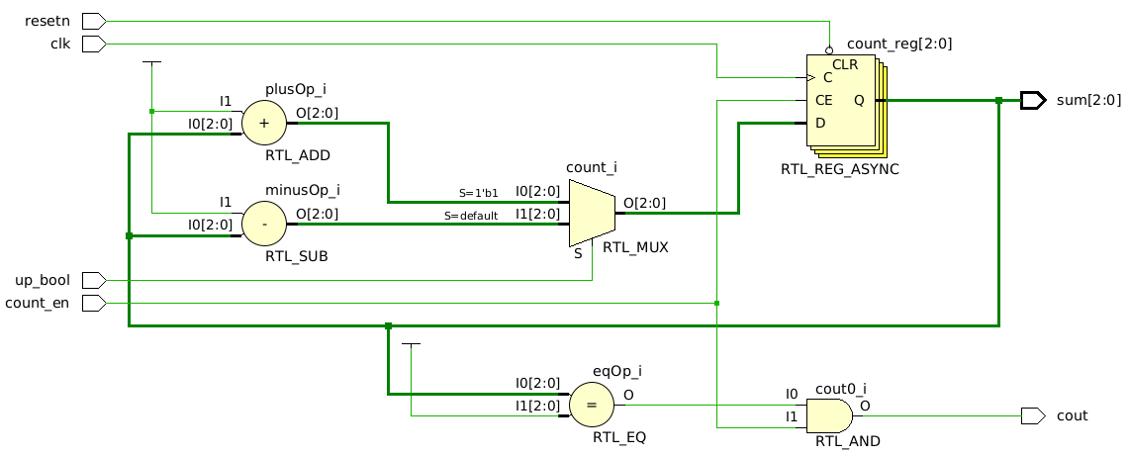

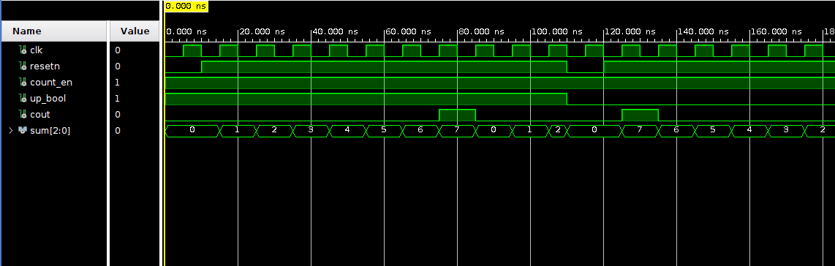

**modulo**

library IEEE;

use IEEE.std_logic_1164.ALL;

use IEEE.std_logic_unsigned.all;

entity count3_modulo is

Port ( clk : in STD_LOGIC;

resetn : in STD_LOGIC;

count_en : in STD_LOGIC;

max_count : in STD_LOGIC_VECTOR (2 downto 0);

sum : out STD_LOGIC_VECTOR (2 downto 0);

cout : out STD_LOGIC);

end count3_modulo;

architecture rtl_limit of count3_modulo is

signal count: std_logic_vector(2 downto 0);

begin

process(clk,resetn)

begin

if resetn = '0' then

-- if reset is 0 make the count 0

count <= (others => '0');

elsif clk'event and clk = '1' then

if count_en='1' then

-- increment count only in the rising edge if count_en is 1

if count >= max_count then

-- if count is equal to max_count then make the count 0

count <= (others => '0');

else

-- increment the count

count <= count + 1;

end if;

end if;

end if;

end process;

-- signal assignment

sum <= count;

cout <= '1' when count=7 and count_en='1' else '0';

end rtl_limit;

**test bench**

library IEEE;

use IEEE.STD_LOGIC_1164.ALL;

use IEEE.numeric_std.all;

entity count_modulo_tb is

end count_modulo_tb;

architecture Behavioral of count_modulo_tb is

component count3_modulo

Port ( clk : in STD_LOGIC;

resetn : in STD_LOGIC;

count_en : in STD_LOGIC;

max_count : in STD_LOGIC_VECTOR (2 downto 0);

sum : out STD_LOGIC_VECTOR (2 downto 0);

cout : out STD_LOGIC);

end component;

signal clk : std_logic := '0';

signal resetn, count_en, cout : std_logic;

signal sum, max_count : std_logic_vector(2 downto 0);

begin

uut: count3_modulo

port map ( clk => clk,

resetn => resetn,

count_en => count_en,

max_count => max_count,

sum => sum,

cout => cout);

clock_process: process

begin

clk <= '0';

wait for 5 ns;

clk <= '1';

wait for 5 ns;

end process;

stimulus: process

begin

-- first configure

count_en <= '1';

-- make a for loop for all possible values of max_count

for i in 0 to 7 loop

max_count <= std_logic_vector(to_unsigned(i, 3));

-- reset to 0 and wait for a clock to set values

resetn <= '0'; -- reset is active low so output should be 000

wait for 20 ns; -- wait for a clock to set enable and max_count

resetn <= '1'; -- reset gets 1

wait for 100 ns; -- count up to max_count

end loop;

wait;

end process;

end Behavioral;

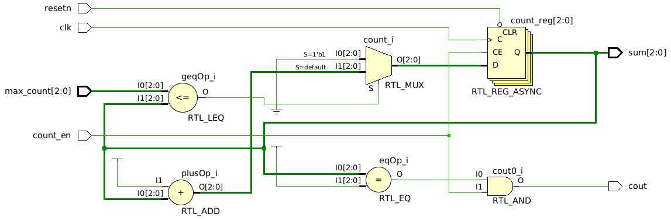

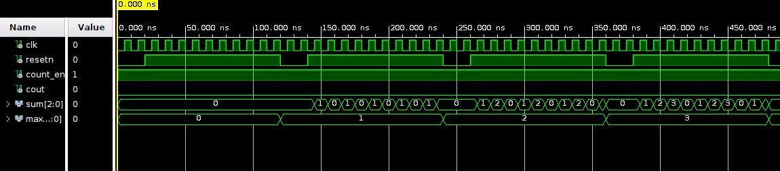

Παρατηρώντας την υλοποίηση που προκύπτει από τον synthesizer, βλέπουμε ότι η ασύγχρονη είσοδος resetn συνδέεται με το clr του D flip flop με αποτέλεσμα όταν γίνει μηδέν, κατευθείαν μηδενίζεται και η έξοδος Q του flip flop (οπότε και το επιθυμητό σήμα εξόδου). Επίσης, η είσοδος count_en συνδέεται με το CE του flip flop και την κάτω πύλη and, οπότε αν γίνει μηδέν απενεργοποιείται προσωρινά η λειτουργία μέτρησης. Τέλος ανάλογα με το κύκλωμα, χρησιμοποιούνται αθροιστές (+1 -1 , up down counter) για μέτρηση πάνω κάτω και συγκριτής για τον έλεγχο με το πάνω όριο (modulo counter). Επίσης χρησιμοποιείται και συγκριτής για τη σύγκριση με το 111 ώστε να προκύψει το κρατούμενο εξόδου.